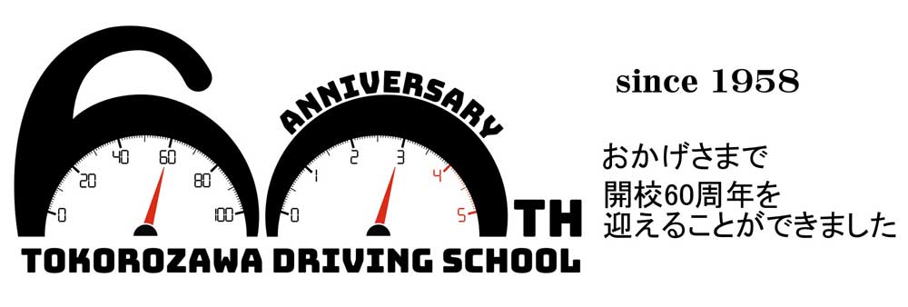
おかげさまで 開校60周年を迎えることになりました
これもひとえに皆様のご支援とご厚誼の賜物と深く感謝しております。

ところざわ自動車学校は、駅から徒歩2分という恵まれた好立地にありながら、県内自動車教習所最大級の広大な教習コースを誇り、四輪自動車をすべて教習することで長年皆様に愛されてきました。親子３世代にわたり当校で教習を受けられたお客様も大変多くいらっしゃいます。
また、この広大な教習コースを使って「TSトラフィックセーフティーセミナー（小学生、中学生、高齢者向け交通安全教室）」、「クラシックカーフェスティバルinところざわ」、「とこじまつり（教習所一日開放、幼児向け交通安全教室）」、「よさこい元気フェスタ（よさこいの招致）」、「さやまが丘フィールドランクラシック（マラソン大会）」、「綱引き大会」、「フリーマーケット」など様々なイベント等を開催するなど、地域に密着した活動を通して、自動車学校の存在アピールと交通安全を呼びかけてまいりました。この功績が認められ「交通対策本部長表彰」も受賞しております。
このように新規免許取得者教習だけでなく、幼児、小・中学生、高齢者向けの交通安全教室やイベントを積極的に行い地域の交通安全センターとしての役割を担っていると自負しております。
これを機に職員一同、皆様により一層ご満足頂けますよう教習業務はもとより、地域の交通安全センターとしての活動を益々頑張ってゆく所存でございますので、今後ともご支援とご愛顧のほどよろしくお願い申し上げます。

